НАО «КАРАГАНДИНСКИЙ ТЕХНИЧЕСКИЙ УНИВЕРСИТЕТ
ИМЕНИ АБЫЛКАСА САГИНОВА»

Кафедра информационных технологий и безопасности

ЛАБОРАТОРНАЯ

РАБОТА №5

по дисциплине «Введение в базы данных»
Тема: Использование хранимых процедур и функций для организации сложных выборок данных.

Принял:
преподаватель Жакина М
_____________________________
(подпись) (дата)
Выполнил:
ст.гр.СИБ-23-8 Жакимов Алмас

Караганда 2025
Цель работы: Использование хранимых процедур и функций для организации сложных выборок данных.
Задание 1: Создать хранимые процедуры в соответствии с требованиями индивидуального варианта задания на разработку курсового проекта
- Из таблицы Договора выбрать строки по условию: договора, оформленные «I-ым» сотрудников в текущем году (* код сотрудника задавать как параметр);
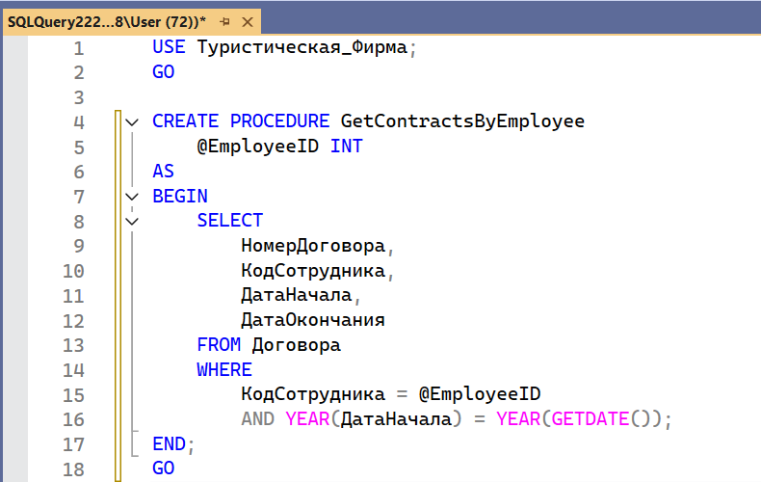
Рисунок 1 – Результат работы скрипта
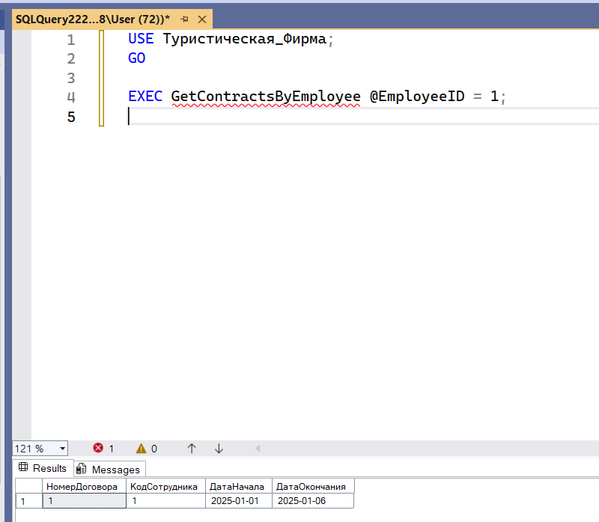
Рисунок 2 – Пример использования скрипта

- Из таблицы Клиенты выбрать строки по условию: женщины в возрасте от 18 до 25 лет
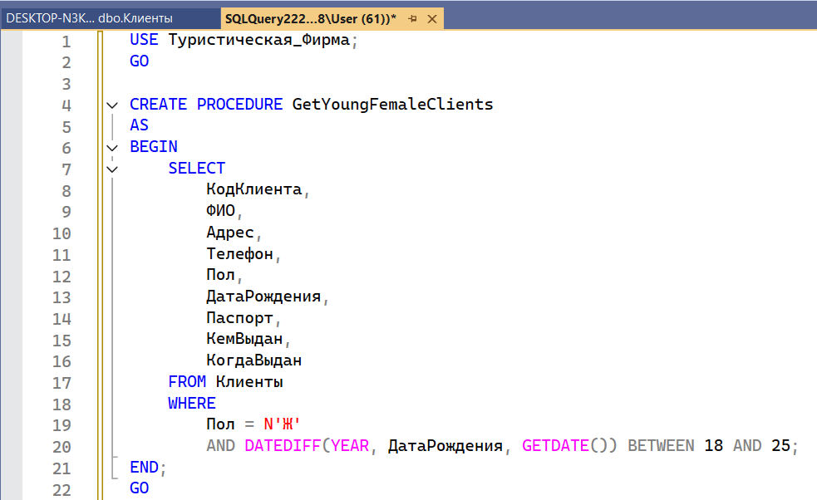
Рисунок 3 – Результат работы скрипта
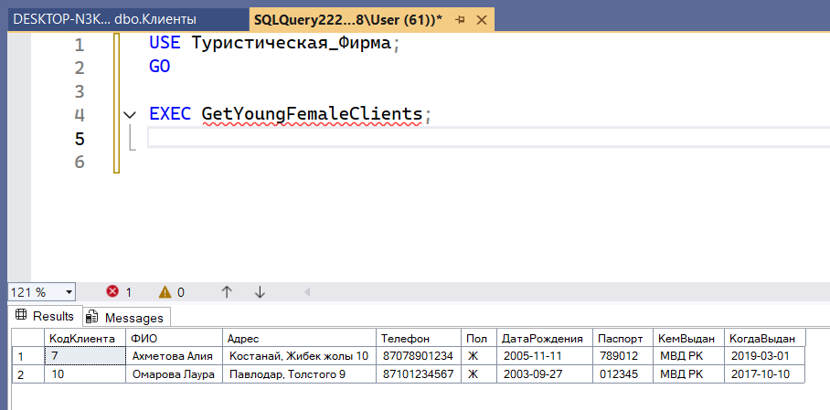
Рисунок 4 – Пример использования скрипта

- Вставить три новых строки (с использованием цикла) в таблицу Страны
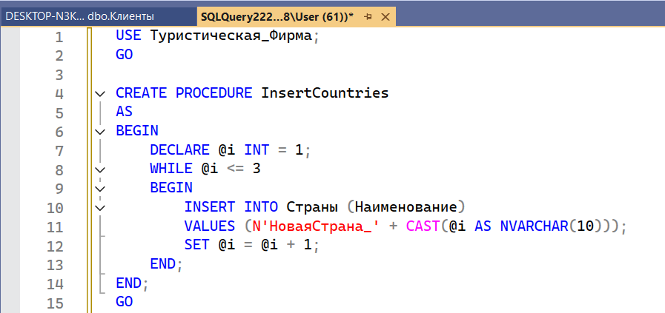
Рисунок 5 – Результат работы скрипта
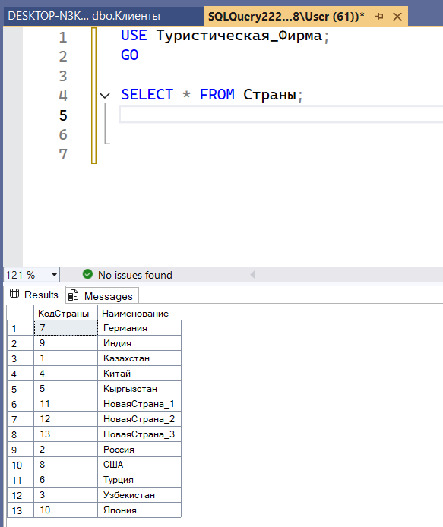
Рисунок 6 – Пример использования скрипта
- Вычислить общую длительность «I-го» договора в днях по таблице Договора (* номер договора задавать как параметр)
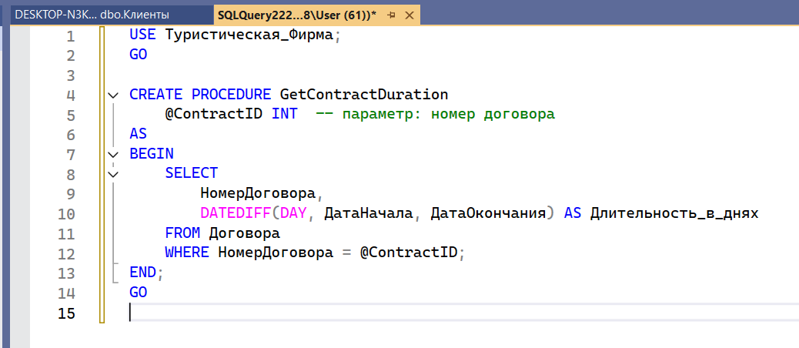
Рисунок 7 – Результат работы скрипта
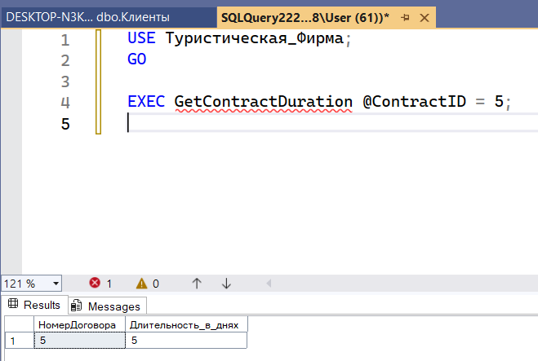
Рисунок 8 – Пример использования скрипта

Задание 2: Создать пользовательские функции (назначение выбирается по своему усмотрению):

Скалярная функция
Назначение: вычисляет длительность договора в днях по его номеру.
(Возвращает одно значение — количество дней.)

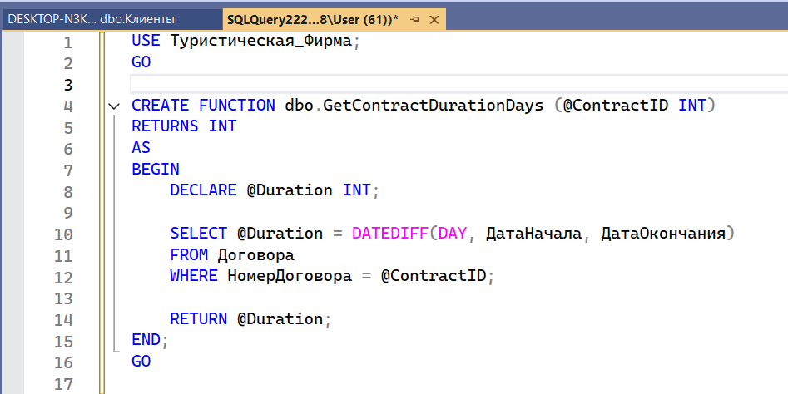
Рисунок 9 – Результат работы скрипта
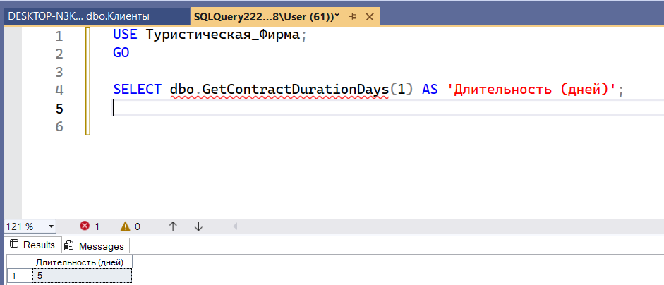
Рисунок 10 – Пример использования скрипта

Назначение: возвращает таблицу всех договоров, заключенных в текущем году.
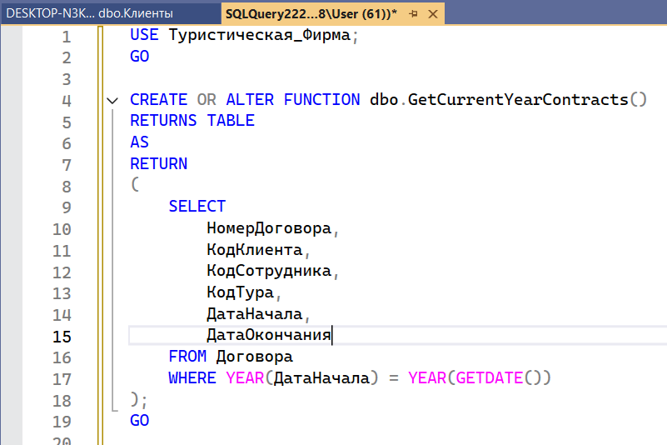
Рисунок 11 – Результат работы скрипта
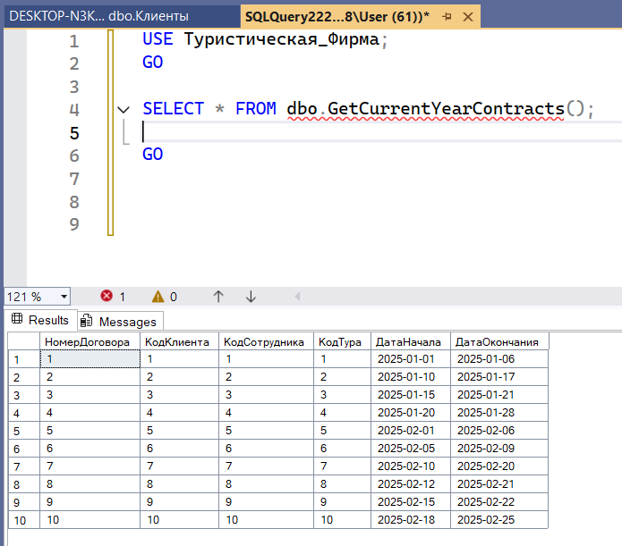
Рисунок 12 – Пример использования скрипта

Контрольные вопросы:
- Назначение хранимых процедур?
Хранимая процедура (stored procedure) — это именованный блок T-SQL, который хранится в СУБД и выполняет набор действий (запросы, изменения данных, логику). Основные назначения:
- Инкапсуляция бизнес-логики на сервере (повторно используемые операции).
- Снижение сетевого трафика (выполняется на сервере, клиент посылает один вызов).
- Централизация прав доступа (грантить EXECUTE вместо доступа к таблицам).
- Повышение производительности (планы выполнения кэшируются).
- Выполнение сложных транзакций и управляющей логики (TRY/CATCH, BEGIN/COMMIT/ROLLBACK).
- Классификация хранимых процедур?
По происхождению
- Системные (встроенные в SQL Server).
- Пользовательские (созданные DBA/разработчиком).
По времени жизни/месту хранения
- Постоянные (в базе данных).
- Временные: локальные временные процедуры (#proc — редко используют) или глобальные временные процедуры (##proc).
По назначению/поведению
- Чтение/отчёты (возвращают наборы строк).
- Модифицирующие (делают INSERT/UPDATE/DELETE).
- Административные (backup, очистка логов и т.д.).
- Как можно осуществлять управление ходом процедуры?
Внутри процедуры управление выполнением осуществляется стандартными языковыми конструкциями и средствами обработки ошибок/транзакций:
Управление потоком
- IF ... ELSE
- WHILE (с BREAK, CONTINUE)
- GOTO
Транзакции
- BEGIN TRAN / COMMIT TRAN / ROLLBACK TRAN
- SET XACT_ABORT ON для авт. отката при ошибке
Обработка ошибок и исключений
- TRY ... CATCH — современный способ обработки ошибок; в блоке CATCH доступно ERROR_MESSAGE(), ERROR_NUMBER() и т.д.
- Старый способ: проверка @@ERROR после каждой команды.
- Сообщения/ошибки
- THROW (рекомендуется) и RAISERROR (устаревающее, но ещё используется).
Отладка и контроль
- PRINT, RAISERROR (уровни), профайлинг (SQL Profiler / Extended Events), отладчик SSMS.
- Способы создания хранимых процедур?
- Через T-SQL: CREATE PROCEDURE ... AS BEGIN ... END.
- Через SSMS (GUI): New Stored Procedure в Object Explorer — генерирует шаблон.
- Способы передачи и возврата параметров в хранимую процедуру?
- Входные параметры – Задаются в сигнатуре: @param datatype.
Пример: @Id INT, @Name NVARCHAR(100).
- Выходные параметры – С помощью ключевого слова OUTPUT (или OUT не поддерживается — только OUTPUT).
- Возврат целочисленного кода – RETURN <int> возвращает целочисленный статус (обычно 0 = OK, <>0 = ошибка). Не для данных.
- Возврат наборов строк – Процедура может SELECT-ом вернуть resultset(ы). Клиент получит табличный результат. Это основной способ «вернуть» данные.
- Передача табличных параметров – С помощью типа-таблицы (TVP): создаётся CREATE TYPE dbo.MyTableType AS TABLE(...), затем параметр @t dbo.MyTableType READONLY. Используется для массовой передачи наборов строк.
- В чем заключается управление хранимыми процедурами?
Разработка и развёртывание
- Создание (CREATE PROCEDURE), изменение (ALTER PROCEDURE), удаление (DROP PROCEDURE).
- Развёртывание через скрипты/CI, версии (контроль источников).
Безопасность
- Управление правами: GRANT EXECUTE / DENY / REVOKE.
- Права уровня схемы/роли, EXECUTE AS (имперсонация выполнения).
Мониторинг и отладка
- Просмотр плана выполнения (Execution Plan), мониторинг выполнения (Extended Events / Profiler).
- Логирование ошибок, трассировка.
Производительность
- Индексация таблиц, переписывание запросов, использование WITH RECOMPILE при необходимости, natively compiled proc (In-Memory OLTP) при особых требованиях.
- Назначение механизма пользовательских функций?
Пользовательская функция (UDF) — переиспользуемый именованный блок, возвращающий значение (скаляр) или таблицу. Назначение:
- Инкапсулировать вычисления и выражения, удобно вызывать в SELECT, WHERE, JOIN, ORDER BY.
- Повторное использование логики в запросах (чистый код).
- Возможность использования в вычисляемых столбцах, CHECK (если детерминированы) и индексированных представлениях (при соблюдении требований).
- Табличные функции (inline TVF) удобно джойнят и хорошо оптимизируются.
- Способы создания пользовательских функций
- Через T-SQL: CREATE FUNCTION
- Через SSMS (GUI): New → User-defined Function (шаблон в Object Explorer).

